KRĄG TEMATYCZNY: ZWIERZETA I ICH MŁODE
Dzień 41 Temat zajęć: Krowa i świnia
Cele ogólne:
- zapoznanie z różnymi rodzajami hodowli zwierząt (krów, świń), - opisywanie budowy w/w zwierząt, - poznanie wyglądu i warunków życia bydła i trzody chlewnej, - wzbogacanie słownictwa o wyrazy związane z w/w zwierzętami, - wskazywanie i nazywanie elementów zdjęć, - kształtowanie postawy proekologicznej, - rozwiązywanie zagadek, - nazywanie zwierząt przedstawionych na zdjęciach, - tworzenie par zwierząt - łączenie nazw młodych zwierząt z nazwami dorosłych, - czytanie etykiet, - przekazywanie informacji na temat prawidłowej opieki nad zwierzętami, - rozwijanie empatii - uwrażliwienie na potrzeby zwierząt, - poznanie informacji na temat właściwego zachowania się wobec napotkanych zwierząt, - usprawnianie spostrzegania wzrokowego i słuchowego, - układanie wyrazów z rozsypanki literowej, - kształcenie spostrzegawczości i uwagi, - doskonalenie umiejętności uważnego słuchania, - doskonalenie sprawności manualnej oraz koordynacji wzrokowo-ruchowej, - kształtowanie umiejętności uważnego patrzenia (organizowania pola spostrzeżeniowego), - utrwalenie nazw dni tygodnia, nazw miesięcy, - kształtowanie umiejętności posługiwania się kalendarzem.
Cele szczegółowe:
uczeń:
- swobodnie wypowiada się na temat zwierząt (krowa, świnia), - dostrzega charakterystyczne cechy budowy w/w zwierząt, - wie, na czym polega opieka nad zwierzętami, - wzbogaca słownictwo o wyrazy związane z w/w zwierzętami, - wie, jak zachować się w przypadku kontaktu ze zwierzętami, - globalnie czyta wyrazy, - wypowiada się na temat zdjęć, ilustracji, - ćwiczy logiczne myślenie, - doskonali sprawność manualną - odpowiada na pytania zdaniem prostym lub złożonym, - wymienia nazwy dni tygodnia, nazwy miesięcy, - umie posługiwać się kalendarzem.
Metody: - oglądowe, czynne, słowne.
Formy pracy: - indywidualna.
Środki dydaktyczne:
- zagadki - zdjęcia zwierząt, - karta pracy
Opis przebiegu zajęć:
1. Popatrz na kartkę z kalendarza i powiedz: - Jaki dzień tygodnia zaznaczono kolorem zielonym? – Który to dzień maja? – Jaki dzień tygodnia był wczoraj? - Jaki dzień tygodnia będzie jutro? - Wymień kolejno nazwy miesięcy w roku. – Wymień kolejno nazwy dni tygodnia.
MAJ 2020

PONIEDZIAŁEK | WTOREK | ŚRODA | CZWARTEK | PIĄTEK | SOBOTA | NIEDZIELA
 |  |  |  | 1 | 2 | 3
4 | 5 | 6 | 7 | 8 | 9 | 10
11 | 12 | 13 | 14 | 15 | 16 | 17
18 | 19 | 20 | 21 | 22 | 23 | 24
25 | 26 | 27 | 28 | 29 | 30 | 31

2. Rozszyfruj zagadki.
- Dobre ma zwyczaje, ludziom mleko daje. (krowa)
- Mieszka w chlewiku tłuścioszka znana. Przez ludzi na słoninkę i mięso chowana. (świnia)
3. Przyjrzyj się zdjęciom. Powiedz, jakie zwierzęta widzisz.
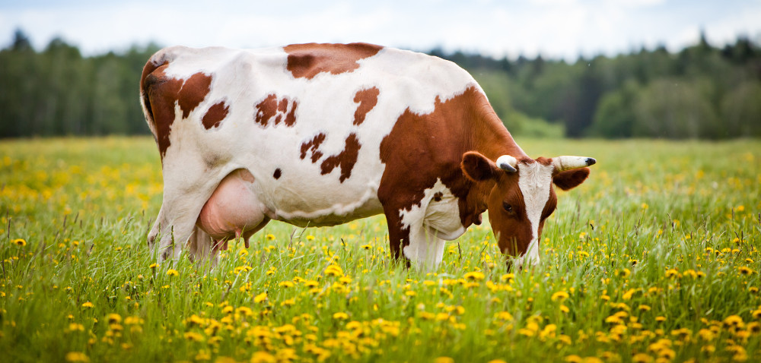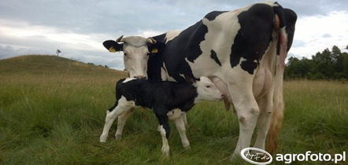
KROWA I CIELĘ

4. Odpowiedz na pytania.
- Gdzie mieszka krowa? (w oborze)
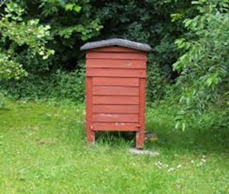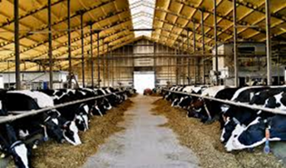
UL OBORA

- Co je krowa?
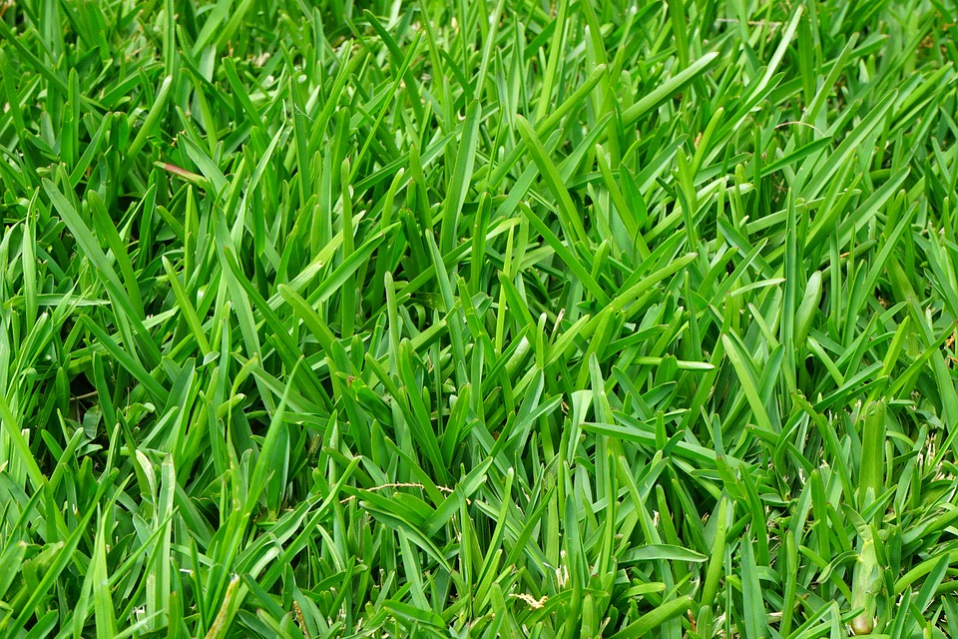
TRAWA
- Co daje krowa?
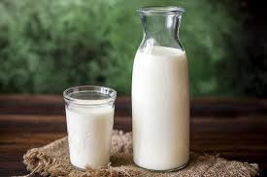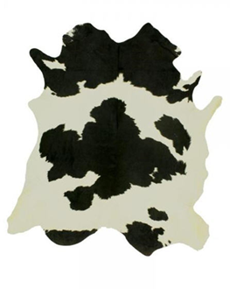
MLEKO SKÓRA
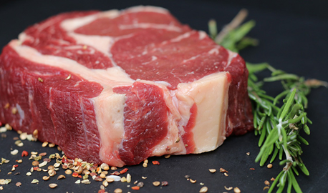 MIĘSO

5. Przyjrzyj się zdjęciom. Powiedz, co widzisz.
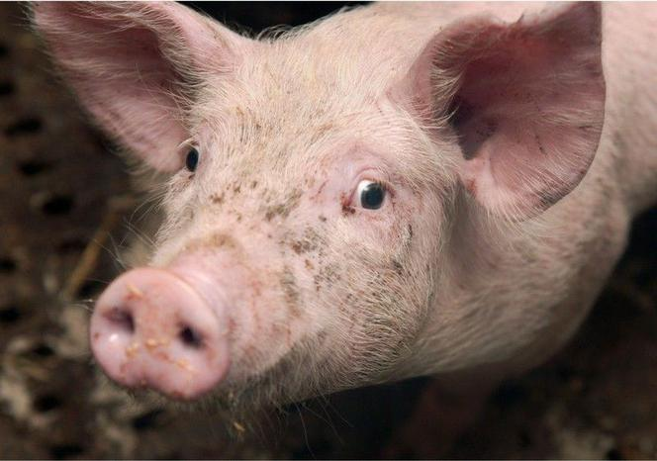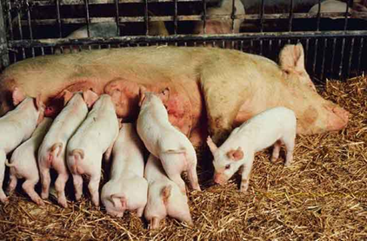
ŚWINIA I PROSIĘTA

6. Odpowiedz na pytania.
- Gdzie mieszka świnia? (w chlewiku)
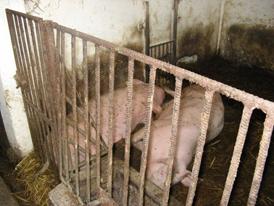
DOM CHLEWIK
- Co daje świnia? (mięso, skórę)
MIĘSO SKÓRA
- Co można zrobić z mięsa świni? (szynkę , kiełbasę, kotlety)
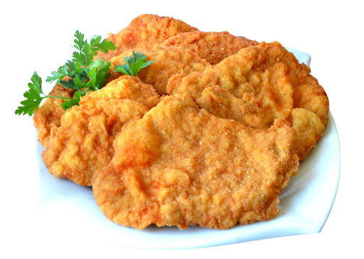
KOTLETY SZYNKA
KIEŁBASA
Poniżej karta pracy

KARTA PRACY
- Przepisz zdanie: KROWA DAJE MLEKO I MIĘSO .

…………………………………………………………………………………………………...
…………………………………………………………………………………………………...
2. Zaznacz krzyżykiem: Co daje świnia?
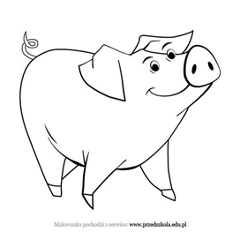 | MLEKO
 | JAJKA
 | WEŁNĘ
 | MIĘSO
 | PIERZE
ŚWINIA | SKÓRĘ

3. Zaznacz pętlą prosięta. Policz ile, jest prosiąt, ile cieląt. Wynik wpisz w okienko.

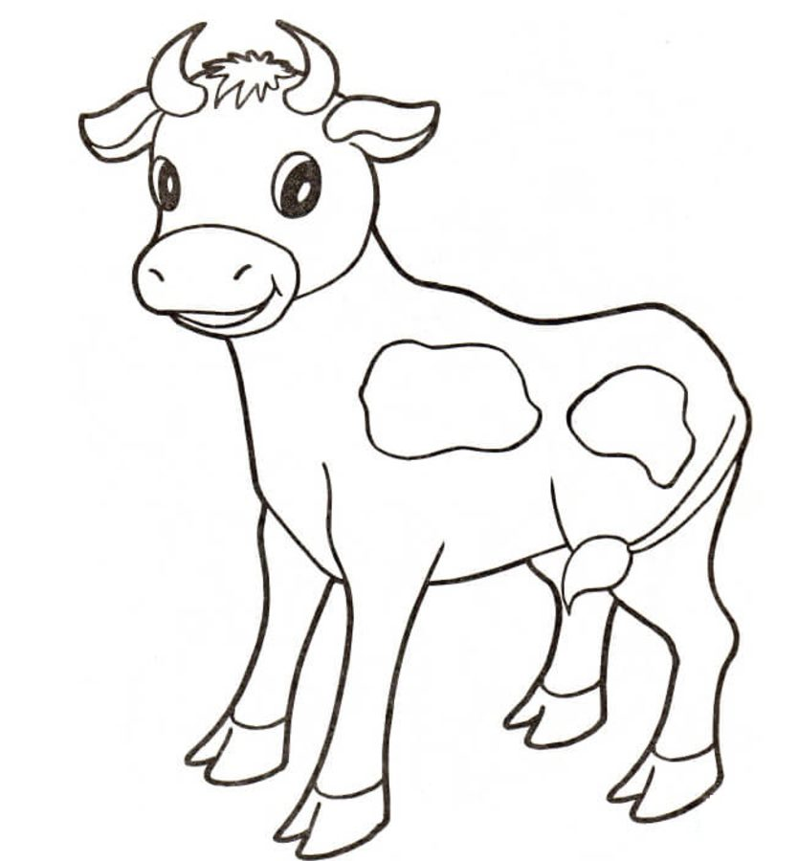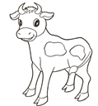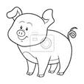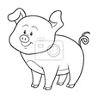
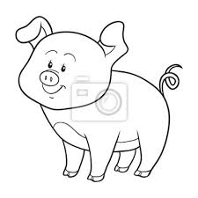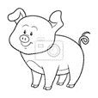
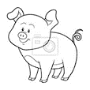
PROSIĘTA | CIELĘTA
3. Pokoloruj według własnego pomysłu.
